Suchovršické volební listy
Zvláštní příloha Suchovršického zpravodaje

Uvědomujeme si, že vzhledem k záplavě volebních termínů posledních let již musí být každý volič svým právem volit poněkud přesycen. V posledních 4 letech jsme nesčíslněkrát o „svých“ kandidátech rozhodovali třeba i podle jejich názorů na globální oteplování, celkovou geopolitickou situaci či migrační krizi.
Existují však i poněkud všednější témata každodenního života, jako například svoz odpadků, dodávka pitné vody, oprava či údržba místních komunikací a desítky dalších „drobností“, která se nás dotýkají zcela bezprostředně. O těchto ryze lokálních problémech se rozhoduje v zastupitelstvech obcí. Proto si Vás dovolujeme upozornit, že se konají v termínu
říjen 2018
volby do zastupitelstva Obce Suchovršice

Cožpak o to, do vlastních voleb zbývá ještě dlouhá doba, ale má to jeden háček. Vlastně více.
Seznamy kandidátů pro tyto volby musí být vypracovány a odevzdány nejpozději 66 dní před termínem voleb, tj. někdy na přelomu června a července 2018.
Na volební období 2018 – 2022 se bude volit v Obci Suchovršice … nových zastupitelů. Není tajemstvím, že do práce v zastupitelstvu malých obcí se nikdo příliš nehrne. Bez zastupitelů ale obec fungovat nemůže. Proto

HLEDÁME KANDIDÁTY DO OBECNÍHO ZASTUPITELSTVA NA OBDOBÍ 2018-2022

Zatím se navzdory heslu „Jediným cílem politika (byť komunálního) je být znovu zvolen.“ s jistým sebezapřením a přemlouváním podařilo ze členů současného zastupitelstva doplněných o několik nových jmen sestavit kandidátní listinu pro volby do obecního zastupitelstva Obce Suchovršice na období 2018-2022 čítající 9 jmen.
To je ale málo na to, aby se naplnil význam slova volby a občané se měli mezi kým rozhodovat.
Takže pokud má někdo chuť a zájem podílet se na spolurozhodování o obecních záležitostech, má vize a návrhy na zlepšení života v obci, rádi ho uvidíme jako osobu kandidující do zastupitelstva Obce Suchovršice pro období 2018-2022. A Ti, kterým se dělá mdlo při pomyšlení, že by se mezi zastupiteli na příští čtyřleté období mohla znovu objevit jména některých současných zastupitelů, mají právě teď nejvyšší čas začít pracovat na změně v podobě vlastních kandidátek.
Obecní úřad Suchovršice rád poskytne potenciálním kandidátům informace a podklady k volbám i prostor k prezentaci. (Osobně v úředních hodinách, telefonicky či emailem).
Zda nabízené pomoci Obecního úřadu budoucí kandidát využije je pouze na něm. Při splnění požadavků zákona o volbách do obecních zastupitelstev lze kandidátku do voleb obecního zastupitelstva obce Suchovršice nechat registrovat v uvedeném termínu přímo na Městském úřadu Úpice.
Placená reklama
-------------------------------------------------------------------------------------------------------------------------------------------------------------------------
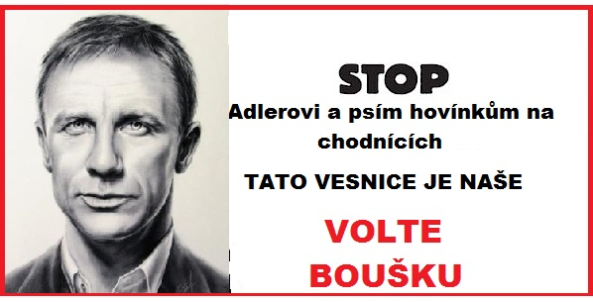 | 